
7. december 2020

PRODUKTRESUMÉ

for

Formochem, inhalationspulver, hård kapsel

- D.SP.NR.
21438

- LÆGEMIDLETS NAVN
Formochem

- KVALITATIV OG KVANTITATIV SAMMENSÆTNING
Hver hård kapsel indeholder 12 mikrogram formoterolfumarat svarende til 12,5 mikrogram formoterolfumeratdihydrat.
Dette svarer til en leveret dosis på 10,3 mikrogram formoterolfumarat.

Hjælpestof, som behandleren skal være opmærksom på:

Hver hård kapsel indeholder 23,99 mg laktosemonohydrat

Alle hjælpestoffer er anført under pkt. 6.1

- LÆGEMIDDELFORM
Inhalationspulver, hård kapsel

Gennemsigtige gelatinekapsler, som indeholder hvidt pulver.

- KLINISKE OPLYSNINGER

  - Terapeutiske indikationer
Symptomatisk langtidsbehandling af vedvarende moderat og svær asthma bronchiale i kombination med en langtids anti-inflammatorisk behandling (f.eks. kortikosteroider), behandling af reversible obstruktive symptomer ved andre luftvejslidelser såsom kronisk bronkitis med eller uden emfysem, forebyggelse af bronkospasme som følge af anstrengelse eller allergeneksponering.

Formochem er indikeret for voksne og børn på 6 år og derover.

  - Dosering og indgivelsesmåde
Kapslerne er kun beregnet til inhalation.

Formoterols bronkodilaterende virkning er stadig signifikant 12 timer efter inhalation. Administration 2 gange daglig vil derfor i de fleste tilfælde være tilstrækkeligt til at kontrollere bronkokonstriktion associeret med kroniske tilstande både om dagen og om natten.

Dosering

Voksne

Asthma bronchiale og behandling af reversible obstruktive symptomer ved andre luftvejslidelser såsom kronisk bronkitis med eller uden emfysem:
Normal vedligeholdelsesdosis er 1 kapsel med inhalationspulver (12 mikrogram) to gange om dagen.
Hvis det er nødvendigt at lindre eventuelle symptomer, kan der bruges yderligere 1-2 kapsler pr. dag. Patienten skal informeres om, at han/hun skal konsultere lægen, hvis den ekstra dosis er nødvendig mere end to gange om ugen, da det er muligt, at tilstanden er forværret.

Profylakse ved anstrengelsesudløst bronkospasme eller før en uundgåelig eksponering for et kendt allergen:
Indholdet af 1 kapsel med inhalationspulver (12 mikrogram) inhaleres 15 minutter før forventet aktivitet eller eksponering for allergenet. For voksne patienter med alvorlig astma kan 2 kapsler (24 mikrogram) være nødvendigt.

Pædiatrisk population
Børn fra 6 år og unge (<18 år)

Asthma bronchiale og behandling af reversible obstruktive symptomer ved andre luftvejslidelser såsom kronisk bronkitis med eller uden emfysem:
Normal vedligeholdelsesdosis er 1 kapsel med inhalationspulver (12 mikrogram) to gange om dagen.

Profylakse ved anstrengelsesudløst bronkospasme eller før en uundgåelig eksponering for et kendt allergen:
Indholdet af 1 kapsel med inhalationspulver (12 mikrogram) inhaleres 15 minutter før forventet aktivitet eller eksponering for allergenet.

Bør ikke anvendes til børn under 6 år.

Det skal sikres, at patienten instrueres af en læge eller apotek i brugen af inhaleren.

Administration
Administration og brugsanvisning
Kapslerne er kun beregnet til inhalation.

1. Træk hætten af.
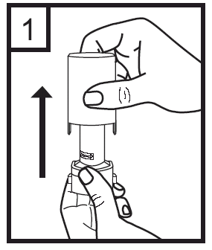

2. Hold godt fast i inhalerens bund og drej mundstykket i pilens retning for at åbne den.
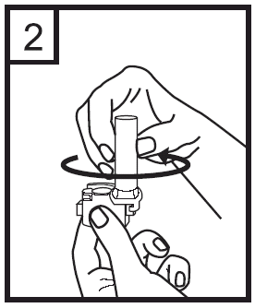

3. Anbring med tørre hænder én kapsel i det kapselformede rum i inhalerens bund.
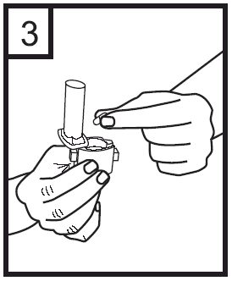

4. Vrid mundstykket til den lukkede position.
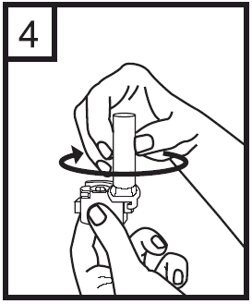

- Idet inhaleren holdes lodret (mundstykket øverst), presses der fast på de to knapper samtidig og kun en enkelt gang. Dette vil gennembore kapslen. Slip knapperne.
Bemærk:
Det kan ske, at gelatinekapselfragmenter og små stykker af gelatinekapslen kommer ind i munden og halsen under inhalationen. Gelatinestykker er uskadelige og bliver fordøjet efter synkning. Risikoen for, at gelatinekapslen fragmenteres, minimeres, hvis du fjerner kapslen fra blisterpakningen lige umiddelbart før brugen og kun presser på de to knapper en enkelt gang.

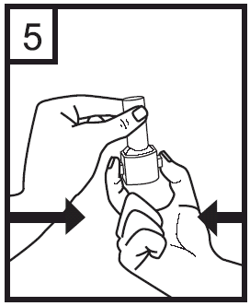

6. Ånd helt ud.
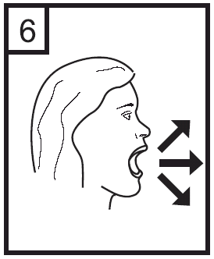

7. Anbring mundstykket i munden og læg hovedet en smule bagover. Luk læberne sammen omkring mundstykket og ånd ind så hurtigt og så dybt, som du kan.
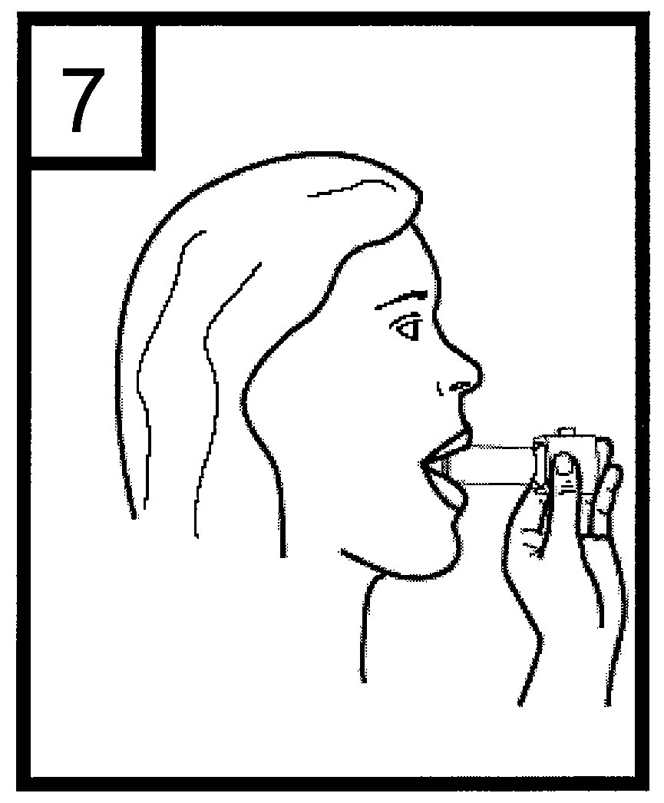

8. Hold vejret så længe, som du kan uden ubehag, imens du tager inhaleren ud af munden. Træk derefter vejret almindeligt. Åbn inhaleren for at se, om der stadig er noget pulver i kapslen. Hvis der stadig er pulver i kapslen, gentages trin 6 til 8.

9. Vip den tomme kapsel ud efter brug og luk mundstykket.

Rengøring af inhaler:
For at fjerne restpulver renses mundstykket og kapslen med en tør klud. En ren, blød børste kan også bruges.

  - Kontraindikationer
- Overfølsomhed over for det aktive stof eller over for et eller flere af hjælpestofferne anført i pkt. 6.1.
- Takyarytmier og tredjegrads atrioventrikulært blok
- Idiopatisk subvalvulær aortastenose
- Hypertrofisk obstruktiv kardiomyopati
- Tyreotoksikose
- Forlængelse af QT-interval

  - Særlige advarsler og forsigtighedsregler vedrørende brugen
Formoterol bør ikke bruges (og er ikke tilstrækkeligt) som den første behandling af astma.

Astmapatienter, der har behov for behandling med langtidsvirkende β₂-agonister, bør også modtage optimal anti-inflammatorisk vedligeholdelsesbehandling med kortikosteroider. Patienterne skal rådes til at fortsætte med at indtage deres anti-inflammatoriske behandling uændret efter påbegyndelse af formoterol, selv når symptomerne aftager. Varer symptomerne ved, eller hvis der er behov for, at behandlingen med β₂-agonister øges, indikerer dette en forværring af den underliggende tilstand, og der skal foretages en revurdering af vedligeholdelsesbehandlingen.

Selv om formoterol kan introduceres som tillægsbehandling, når inhalation af kortikosteroider ikke giver tilstrækkelig kontrol af astmasymptomer, bør patienter ikke initieres på formoterol under en akut alvorlig forværring af astmaen, eller hvis de har astma, der er ved at forværres signifikant eller akut. Der kan forekomme svære astmarelaterede bivirkninger og forværringer under behandling med formoterol. Patienter bør anmodes om at fortsætte behandlingen, men kontakte lægen, hvis astmasymptomerne forbliver ukontrollerede eller forværres efter initiering med formoterol (se pkt. 4.2).

Når astmasymptomerne er under kontrol, bør man overveje gradvist at reducere formoteroldosen. Regelmæssig kontrol af patienten er vigtig, når behandlingen nedtrappes. Den lavest effektive dosis af formoterol bør anvendes.

Den maksimale daglige dosis bør ikke overskrides. Langtidssikkerheden af regelmæssig behandling ved doser på mere end 36 mikrogram pr. dag til voksne med astma, 18 mikrogram pr. dag til børn med astma, og 18 mikrogram pr. dag til patienter med KOL er ikke blevet etableret.

Regelmæssigt behov for lægemidler (dvs. profylaktisk behandling med f.eks. kortikosteroider og langtidsvirkende β2-agonister) til forebyggelse af anstrengelsesinduceret bronkokonstriktion flere gange om ugen, trods en tilstrækkelig vedligeholdelsesbehandling, kan være et tegn på suboptimal astmakontrol og berettiger en revurdering af astmabehandlingen og en evaluering af patientens overholdelse af behandlingen.

Pludselig og progredierende forværring af astmasymptomer kan være livsfarligt og kræver omgående lægebehandling. Et signifikant overskud af den ordinerede enkeltdosering samt af den daglige dosering kan være farligt pga. virkningerne på hjertet (hjertearytmi, stigning af blodtrykket) kombineret med forandringer af saltkoncentrationen i kropsvæskerne (elektrolytforandringer) og skal derfor undgås (se pkt. 4.9).

Formochem bør ikke anvendes sammen med en yderligere langtidsvirkende beta-2-agonist (LABA).

Formoterol inhalationspulver bør ikke bruges terapeutisk i tilfælde af for tidlig fødsel eller truende abort.

Ligesom andre beta-2 agonister kan formoterol begrænse veer på grund af relaksation af den glatte muskulatur i uterus.

Samtidige sygdomme
Der bør udvises forsigtighed, ved behandling af patienter, som har vanskeligt vedat kontrollere diabetes mellitus, fæokromocytom, svær hypertension, aneurismer eller andre alvorlige hjertekarsygdomme, såsom iskæmisk hjertesygdom, svær hjerteinsufficiens, alvorlige hjertefejl eller okklusive karsygdomme, især arteriosklerose.

Formoterol kan inducere en forlængelse af QTc-intervallet. Der bør udvises forsigtighed ved behandling af patienter med risiko for forlænget QTc-interval, f.eks. ved patienter som behandles med lægemidler, der påvirker QTc-intervallet (se pkt. 4.5).

I starten af behandlingen bør blodglucose kontrolleres hyppigere hos diabetespatienter på grund af beta-2-agonisters hyperglykæmiske virkning.

Paradoks bronkospasme
Som med al anden inhalationsterapi er der en risiko for paradoks bronkospasme. Hvis dette opstår, skal behandlingen afbrydes omgående og erstattes med en alternativ behandling (se pkt. 4.8).

Astmarelateret død

Formoterol, det aktive stof i Formochem, hører til klassen af LABAs. I en studie med salmeterol, en anden langtidsvirkende beta-2-agonist, blev der observeret en højere mortalitetsrate pga. astma hos patienter, som blev behandlet med salmeterol (13/13.176), end i placebogruppen (3/13.179). Risikoen blev signifikant reduceret ved samtidig behandling med inhalerede glucocorticoider. Der blev ikke gennemført et tilsvarende studie for at fastlægge, om raten af astmarelaterede dødstilfælde stiger med Formochem.

Hypokaliæmi
Potentielt alvorlig hypokaliæmi kan opstå som følge af en β2-agonistbehandling. Særlig forsigtighed anbefales ved akut og alvorlig astma, fordi den tilknyttede risiko kan øges af hypoxi. Den hypokaliæmiske virkning kan have en potenserende virkning ved samtidig behandling med xanthin-derivater (f.eks. theophyllin), steroider og diuretika (se pkt. 4.5). Serum-kaliumniveauer bør derfor overvåges. Især hos patienter med lave udgangs-kaliumniveauer eller specielle risici med hensyn til en reduktion af kaliumniveauet i blodet bør dette niveau regelmæssigt kontrolleres, selv hvis der under forudgående behandling med kortidsvirkende beta-2-agonister ikke blev observeret en reduktion af dette niveau. Om nødvendigt skal kalium substitueres.
En reduktion af serum-kaliumniveauer resulterer i en øget virkning af lægemidler, der indeholder (se pkt. 4.5).

Ukorrekt indgivelsesvej
Der har været indberetninger om patienter, som ved en fejltagelse har indtaget formoterol-kapsler i stedet for at placere kapslerne i inhalatoren. Størstedelen af disse indtagelser var ikke forbundet med bivirkninger. Lægen bør drøfte den korrekte anvendelse af formoterol med patienten (se pkt. 4.2). Hvis en patient med ordineret formoterol ikke føler en forbedring af åndedrættet, bør lægen spørge patienten om, hvordan denne bruger inhalatoren.

Andre forholdsregler
Formoterol indeholder laktosemonohydrat (mindre end 500 mikrogram per indgivet dosis). Denne mængde forårsager almindeligvis ingen problemer for personer med laktoseintolerans. Patienter med sjældne arvelige problemer som galaktoseintolerans, Lapp-laktase-mangel eller glukose-galaktose-malabsorption bør ikke bruge dette lægemiddel.

Anvendelsen af Formochem kan føre til positive resultater ved dopingkontrol. Misbrug af Formochem som dopingstof kan være sundhedsfarligt.

Pædiatrisk population
Børn op til 6 år bør ikke behandles med formoterol, da der er begrænsede erfaringer med brugen til denne gruppe.

  - Interaktion med andre lægemidler og andre former for interaktion
Der er ikke blevet udført specifikke interaktionsstudier med formoterol.
Der er en teoretisk risiko for, at samtidig behandling med andre lægemidler, der er kendt for at øge QTc-intervallet, kan give anledning til en farmakodynamisk interaktion med formoterol og øge den mulige risiko for ventrikulære arytmier. Eksempler på sådanne lægemidler omfatter visse antihistaminer (f.eks. terfenadin, astemizol, mizolastin), visse antiarytmika (f.eks. quinidin, disopyramid, procainamid), phenothiaziner, monoamin-oxidasehæmmere, macrolider (f.eks. erythromycin) og tricykliske antidepressiva.

Da de derved kan øge den mulige virkning af beta 2-agonister som Formochem på hjertekredsløbsystemet, bør en ledsagende behandling udføres med forsigtighed.

Formoterol kan interagere med monoamineoxidasehæmmere og bør ikke gives til patienter, der modtager behandling med disse eller op til 14 dage efter seponering.

Samtidig behandling med andre sympatomimetika, såsom andre β2-agonister eller efedrin, kan forstærke formoterols bivirkninger og kan kræve titrering af dosis.

En samtidig administration af formoterol og theophyllin kan resultere i en gensidig potensering. Desuden er en øget forekomst af uønskede virkninger som hjertearytmi mere sandsynligt (se "Hypokaliæmi" i pkt. 4.4). Stoffer som igen øger den sympatomimetiske virkning, som f.eks. L-Dopa, L-thyroxin, oxytocin eller alkohol, kan påvirke kredsløbsreguleringen i forbindelse med Formochem.

På grund af en mulig potensering af virkningen af beta-2-sympatomimetiske stoffer bør en samtidig indtagelse af tricykliske antidepressiva og anvendelse af Formochem gennemføres med forsigtighed.

Samtidig behandling med xanthin-derivater, steroider eller diuretika såsom thiazider og loop-diuretika kan forstærke en sjælden hypokaliæmisk skadelig effekt af β2-agonister. Hypokaliæmi kan øge tilbøjeligheden til arytmier hos patienter, der behandles med digitalisglykosider (se pkt. 4.4).

Formoterols bronkodilaterende virkning kan forstærkes af antikolinergika, kortikosteroider og xanthin-derivater.

Kombinationen af kortikosteroider og formoterol kan have en hyperglykæmisk virkning.

Der er en øget risiko for arytmier hos patienter, der samtidig modtager anæstesi med halogenerede hydrocarboner. Hvis en anæstesi med halogenerede anæstetika er planlagt, skal der sørges for, at Formochem ikke anvendes inden for mindst 12 timer, før bedøvelsen induceres.

Beta-adrenerge blokkere kan mindske eller modvirke virkningen af formoterol. Formoterol bør derfor ikke gives sammen med beta-adrenerge blokkere (herunder øjendråber), med mindre der er tvingende årsager.

  - Graviditet og amning

Graviditet
Der er ingen adækvate data fra anvendelse af formoterol til gravide kvinder. I dyrestudier medførte formoterol implantationstab, såvel som reduceret tidlig postnatal overlevelse og fødselsvægt. Disse virkninger sås ved betydeligt større systemisk eksponering end dem, der nås ved klinisk anvendelse af formoterol. Behandling med formoterol kan overvejes i alle graviditetens stadier, hvis det er påkrævet for at opnå astmakontrol, og hvis de forventede fordele for moderen er større end enhver mulig risiko for fostret. Den potentielle risiko for mennesker er ikke kendt.

Amning
Det vides ikke, om formoterol udskilles i modermælk. Hos rotter er der påvist små mængder af formoterol i modermælk. Administration af formoterol til ammende kvinder bør kun overvejes, hvis de forventede fordele for moderen er større end enhver mulig risiko for barnet.

  - Virkninger på evnen til at føre motorkøretøj eller betjene maskiner
Ikke mærkning.

Formoterol påvirker ikke eller kun i ubetydelig grad evnen til at føre motorkøretøj og betjene maskiner.

  - Bivirkninger
De hyppigst rapporterede bivirkninger ved behandling med β2-agonister, såsom tremor og palpitationer, er tilbøjelige til at være milde og forsvinder efter få dages behandling.

Bivirkningerne, som er forbundet med formoterol, er angivet nedenfor efter systemorganklasse og hyppighed. Hyppighederne er defineret som: meget almindelige (≥1/10), almindelige (≥1/100 til <1/10), ikke almindelige (≥1/1.000 til < 1/100), sjældne (≥1/10.000 til < 1/1.000) og meget sjældne (<1/10.000).

Systemorganklasse | Hyppighed | Bivirkning
Blod og lymfesystem | Meget sjældne | Trombocytopeni
Immunsystemet | Sjældne | Overfølsomhedsreaktioner f.eks. bronkospasme, eksantem, urticaria, pruritus, svær hypotension, angioødem
Metabolisme og ernæring | Ikke almindelige | Hypokaliæmi, Hyperglykæmi
Psykiske forstyrrelser | Ikke almindelige | Agitation, rastløshed, søvnforstyrrelser, angst
Psykiske forstyrrelser | Meget sjældne | Adfærdsforstyrrelser, hallucinationer
Nervesystemet | Almindelige | Hovedpine, tremor
Nervesystemet | Ikke almindelige | Nervøsitet, søvnløshed, svimmelhed, smagsforstyrrelser
Nervesystemet | Meget sjældne | CNS-stimulation
Hjerte | Almindelige | Palpitationer
Hjerte | Ikke almindelige | Takykardi
Hjerte | Sjældne | Hjertearytmier f.eks. atrieflimren, supraventrikulær takykardi, ekstrasystoli, angina pectoris
Hjerte | Meget sjældne | Forlængelse af QTc-intervallet
Vaskulære sygdomme | Sjældne | Svingende blodtryk
Luftveje, thorax og mediastinum | Almindelige | Hoste
Luftveje, thorax og mediastinum | Ikke almindelige | Forværret bronkospasme, Irritation i halsen
Luftveje, thorax og mediastinum | Sjældne | Paradoks bronkospasme (se pkt. 4.4)
Luftveje, thorax og mediastinum | Meget sjældne | Dyspnø, forværring af astma
Mave-tarm-kanalen | Ikke almindelige | Kvalme, mundtørhed
Hud og subkutane væv | Ikke almindelige | Hyperhidrose
Knogler, led, muskler og bindevæv | Ikke almindelige | Muskelkramper, myalgi
Nyrer og urinveje | Sjældne | Nefritis
Almene symptomer og reaktioner på administrationsstedet | Meget sjældne | Perifert ødem

Behandling med beta -2-agonister kan resultere i forhøjet blodkoncentration af insulin, frie fedtsyrer, glycerol og ketonestoffer.

Hjælpestoffet lactose indeholder små mængder mælkeprotein. Dette kan forårsage allergiske reaktioner.

Indberetning af formodede bivirkninger
Når lægemidlet er godkendt, er indberetning af formodede bivirkninger vigtig. Det muliggør løbende overvågning af benefit/risk-forholdet for lægemidlet. Sundhedspersoner anmodes om at indberette alle formodede bivirkninger via:

Lægemiddelstyrelsen
Axel Heides Gade 1
DK-2300 København S
Websted: www.meldenbivirkning.dk

  - Overdosering
Der er begrænset klinisk erfaring med hensyn til behandling af overdosis. En overdosering vil sandsynligvis medføre symptomer, der er typiske for beta-2-agonister: tremor, hovedpine, palpitationer, takykardi, hyperglykæmi, hypokaliæmi, forlænget QTc-interval, ventrikulære arytmier, søvnighed, metabolisk acidose, hypotension, kvalme og opkastning. Beta-2-agonister kan fremkalde iskæmisk hjertesygdom ved akut reduktion af det diastoliske blodtryk eller udløsning af hjertearytmier

Behandling
Understøttende og symptomatisk.
I alvorlige tilfælde bør patienten indlægges på et hospital.
Brug af kardioselektive betablokkere skal ske med den yderste forsigtighed, da brugen af beta-2-adrenerge blokkere kan fremprovokere bronkospasme. Serum-kalium skal monitoreres.

  - Udlevering
B

- FARMAKOLOGISKE EGENSKABER

- Terapeutisk klassifikation
ATC-kode: R 03 AC 13. Midler mod obstruktiv lungesygdom, adrenergica til inhalation, selektive beta-2-adrenoceptor agonister.

5.1 Farmakodynamiske egenskaber
Formoterol er en potent selektiv beta-2-adrenerg receptoragonist. Formoterol udviser en bronkodilaterende effekt hos patienter med reversibel luftvejsobstruktion. Virkningen indtræder hurtigt (inden for 1-3 minutter) og er stadig signifikant 12 timer efter inhalation. Ved terapeutiske doser er de kardiovaskulære virkninger små og optræder kun lejlighedsvist.

Formoterol hæmmer frigørelsen af histamin og leukotriener fra passivt sensibiliseret human lunge. Der er observeret visse anti-inflammatoriske egenskaber, såsom inhibering af ødem og inflammatorisk celleakkumulation, i forsøg med dyr.

Hos mennesker har formoterol vist sig effektivt i forebyggelsen af bronkospasme induceret af inhalerede allergener, fysisk aktivitet, kold luft, histamin og metakolin.

Hos patienter med stabil KOL med reversibel komponent har formoterol inhaleret via Aerolizer i doser på 12 og 24 mikrogram 2 gange daglig vist sig at have en hurtigt indsættende bronkodilaterende effekt, som vedvarer i mindst 12 timer. Desuden gav behandlingen anledning til en subjektiv forbedring af livskvaliteten vurderet ved anvendelse af Saint George’s Respiratory Questionnaire.

5.2 Farmakokinetiske egenskaber

Absorption
Det er sandsynligt, at op til 90 % af den administrerede mængde formoterol synkes og absorberes fra mavetarmkanalen. Dette betyder, at de farmokokinetiske egenskaber for en oral formulering i høj grad er gældende for inhalationspulver.

Orale doser op til 300 mikrogram formoterolfulmarat absorberes hurtigt fra mavetarmkanalen. Peak plasma koncentrationer af uomdannet stof opnås 0,5-1 time efter indtagelse. Af en oral dosis på 80 mikrogram absorberes 65 % eller mere.

Formoterols farmakokinetik er lineær i det undersøgte dosis-interval (20-300 mikrogram). Gentaget oral administration af 40-160 mikrogram/dag medfører ingen signifikant akkumulation af stoffet.

Efter inhalation af terapeutiske doser kunne formoterol ikke detekteres i plasma ved brug af tidligere gængse analytiske metoder. Analyser af udskillelsesforhold i urinen indikerer, at inhaleret formoterol absorberes hurtigt. Det maksimale udskillelsesforhold efter administration af 12-96 mikrogram opnås 1-2 timer efter inhalation. Ved en højere dosis end den terapeutiske (120 mikrogram enkelt dosis) blev peak plasma koncentrationen (266 picomol/liter) observeret 5 minutter efter inhalation. Hos patienter med KOL med reversibel komponent, der blev behandlet i 12 uger med formoterolfumarat 12 eller 24 mikrogram 2 gange daglig, varierede formoterolkoncentrationerne mellem henholdsvis 11,5 og 25,7 picomol/liter og 23,3 og 50,3 picomol/liter 2 timer og 6 timer efter inhalation.

Kumulativ udskillelse af formoterol i urinen efter administration af inhalationspulver (12-24 mikrogram) samt to forskellige aerosolformuleringer (12-96 mikrogram) viser en dosisproportional stigning af den i kredsløbet tilgængelige mængde formoterol.

Fordeling
61-64 % af formoterol er bundet til plasmaproteiner (34 % primært til albumin).

Der forekommer ingen saturation af "binding sites" i koncentrationsområdet for terapeutiske doser.

Biotransformation
Formoterol elimineres primært ved glukoronidering. En betydelig del metaboliseres ved O-demetylering efterfulgt af glukoronidering.

Elimination
Eliminationen af formoterol synes at være flerfaset. Den tilsyneladende halveringstid afhænger af det betragtede tidsinterval. Baseret på plasma- eller blodkoncentrationer op til 6, 8 eller 12 timer efter oral administration er eliminations-halveringstiden 2-3 timer. Baseret på udskillelsesforhold i urinen mellem 3 og 16 timer efter inhalation er halveringstiden målt til 5 timer.

Formoterol og metabolitter elimineres fuldstændigt af kroppen, 2/3 (af oral dosis) via urinen og 1/3 via fæces. Efter inhalation udskilles 6-9 % af dosis uomdannet i urinen. Renal clearance af formoterol fra blodet er 150 ml/min.

  - Prækliniske sikkerhedsdata
De virkninger af formoterol, der er set i toksicitetsstudier hos rotter og hunde, var hovedsagelig på det kardiovaskulære system og bestod af hyperæmi, takykardi, arytmier og myokardielæsioner. Virkningerne er kendte farmakologiske manifestationer, som ses efter administration af høje doser beta-2-agonister.

Mutagenicitet
Der er udført mutagenicitetsforsøg med et bredt spektrum af eksperimentelle endpoints. Der er ikke fundet nogen genotoksisk effekt i nogen af de udførte in vitro eller in vivo forsøg.

Karcinogenicitet
2-års studier med rotter og mus viser intet karcinogent potentiale.

Hanmus, der blev behandlet med meget høje doser formoterol, havde en lidt større sandsynlighed for udvikling af godartede adrenale subkapsulære celletumorer. Dette skyldes formentlig forandringer i den fysiologiske aldringsproces.

To studier med rotter, dækkende to forskellige dosisområder, viste en stigning i antallet af tilfælde af mesovarial leiomyom. Disse godartede neoplasmer var typisk associeret med langtidsbehandling af rotter, med høje koncentrationer af beta-2-adrenerge medikamenter. Ligeledes blev der observeret et stort antal tilfælde af ovariecyster og godartede granulosa/teka celletumorer. Beta-agonister er kendt for at påvirke rottens ovarier, og dette er sandsynligvis specifikt for gnavere. Der blev observeret nogle få andre tumor-typer ved højere doser, men de optræder inden for hyppigheden i den historiske kontrol-population og ses ikke ved forsøgene med lav dosis.

Ingen af tumor-tilfældene forøges i statistisk signifikant omfang ved laveste dosis, en dosis, der giver en 10 gange større systemisk påvirkning end den forventet fra den maksimalt anbefalede formoteroldosis.

På grundlag af disse fund samt det manglende mutagene potentiale konkluderes det, at formoterol ikke udviser nogen karcinogen risiko ved terapeutiske doser.

Reproduktionstoksicitet
Forsøg med dyr har ikke vist nogen teratogen virkning. Efter oral administration udskilles formoterol i mælken på diegivende rotter.

- FARMACEUTISKE OPLYSNINGER

  - Hjælpestoffer
Kapselindhold: Lactosemonohydrat.
Kapselskal: Gelatine.

  - Uforligeligheder
Ikke relevant.

  - Opbevaringstid
2 år.

  - Særlige opbevaringsforhold

Må ikke opbevares ved temperaturer over 25 °C. Opbevares i den originale emballage.

  - Emballagetyper og pakningsstørrelser
PVC + PVDC/aluminium-blister og tørpulver-inhaler til enkelt dosis.

Pakningsstørrelser
1 inhaler + 10, 20, 30, 50, 56, 60, 100, 120, 180 eller 200 kapsler.
2 inhalere + 100 kapsler.
4 inhalere + 200 kapsler.
50 inhalere + 500 kapsler.
50 eller 60 kapsler uden inhaler.

Ikke alle pakningsstørrelser er nødvendigvis markedsført.

  - Regler for destruktion og anden håndtering
Det bør sikres, at patienten instrueres i brugen af inhalatoren af læge eller apotek.
Ikke anvendte lægemidler samt affald heraf bør destrueres i henhold til lokale retningslinjer.

- INDEHAVER Af MARKEDSFØRINGSTILLADELSEN
Liconsa, Liberación Controlada de Sustancias Activas, S.A.
C/ Dulcinea s/n, Alcalá de Henares
28805 Madrid
Spanien

- MARKEDSFØRINGSTILLADELSESNUMMER
33758

- DATO FOR FØRSTE MARKEDSFØRINGSTILLADELSE
16. februar 2004

- DATO FOR ÆNDRING AF TEKSTEN
7. december 2020

